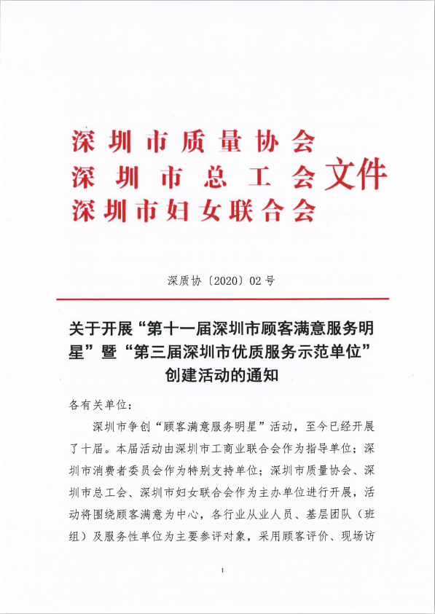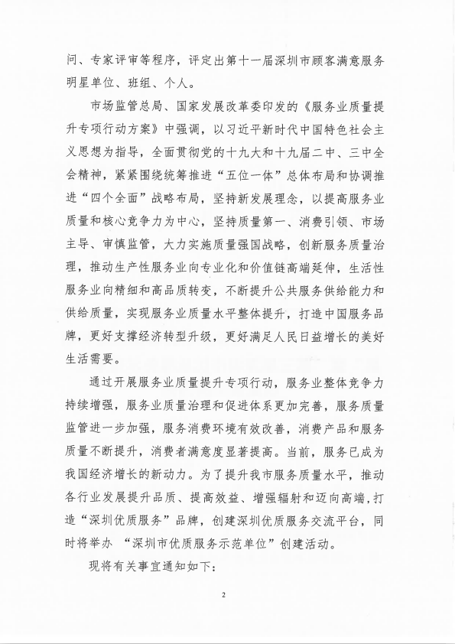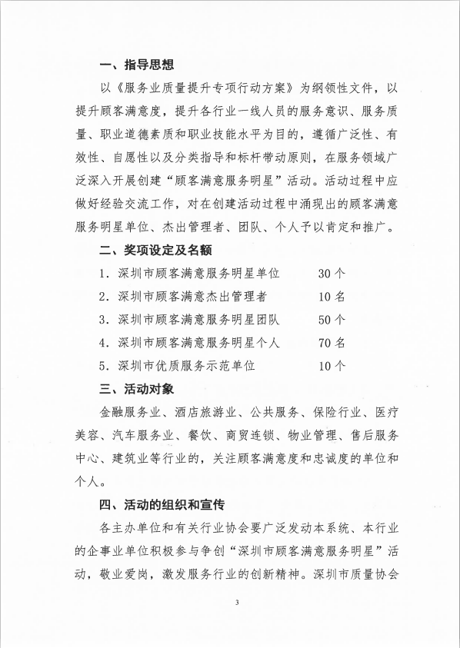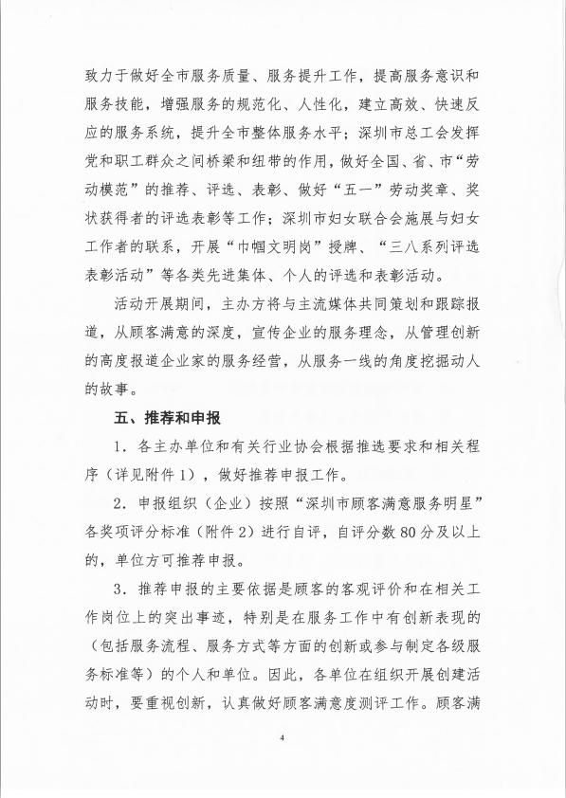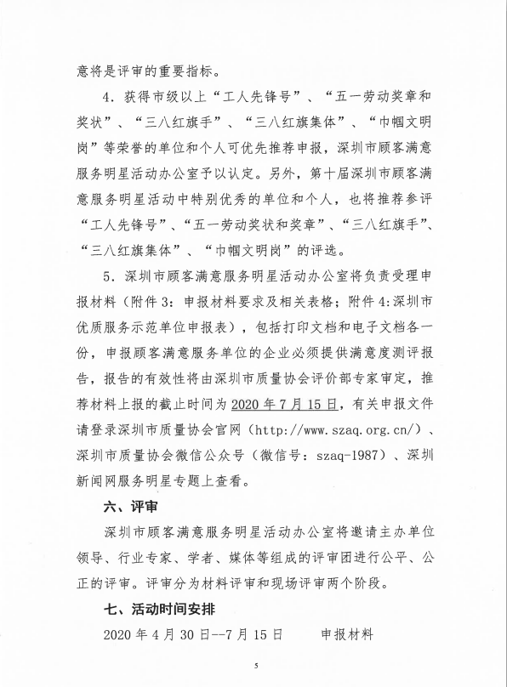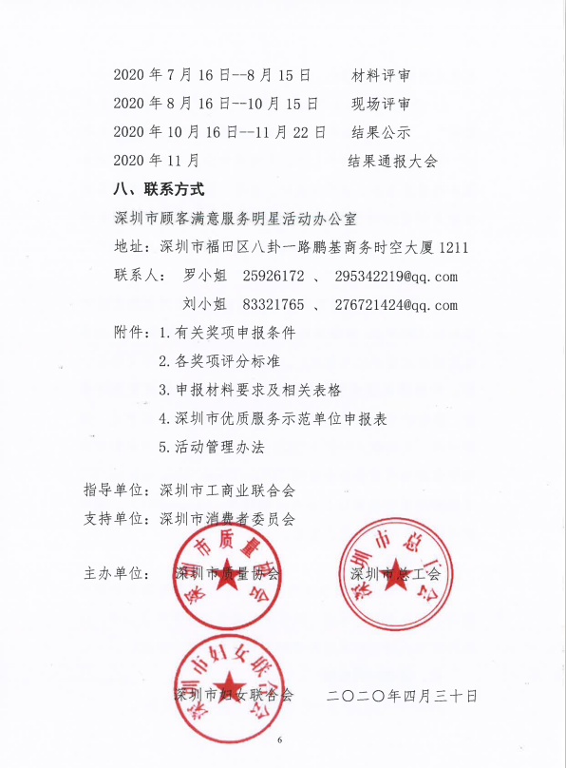

附件1：有关奖项的申报条件

一、深圳市顾客满意服务明星申报条件：
1.工作在服务一线的从业人员；
2.爱岗敬业、诚实劳动、遵纪守法、热情服务；
3.努力学习、钻研技术、敢于创新、开拓进取；
4.具有顾客至上的价值观和服务理念，并在本职岗位上有良好的实践；
5.顾客满意服务业绩突出，得到顾客、消费者认可及好评。
二、深圳市顾客满意服务明星团队申报条件：
1.一线基层服务班、组（包括站、店、所、队等基层服务单位）；
2.爱岗敬业、合法经营、明礼诚信、科学管理、顾客至上；
3.勇于实践、开拓创新，具有良好的团队精神；
4.积极推进和实施顾客满意工程，整体服务质量水平高，创造了良好的社会和经济效益；
5.注重顾客满意评价工作，做到有目标、有制度、有成效；
6.顾客满意服务业绩突出，得到消费者、顾客认可及好评。
三、深圳市顾客满意杰出管理者申报条件：
1.组织的高层管理人员；
2.具有先进、科学、系统的管理思想及顾客满意理念；
3.开拓创新、锐意改革、与时俱进，具有丰富的管理经验和卓越的管理效绩；
4.科学策划、有效组织、理论联系实际，全面实施顾客满意工程；
5.所领导企业具有良好的社会效益和经济效益；
6.所领导企业有效建立并实施质量管理体系，顾客满意度较高。
四、深圳市顾客满意服务明星单位（含各类具有独立服务职能的组织）申报条件：
1.必须是深圳市行政区域内合法提供服务的企事业单位；
2.提供的产品（服务）符合相关法律法规和标准要求；
3.有效建立并实施质量管理体系；
4.积极开展顾客满意测评活动，顾客满意度高；
5.具有良好的社会效益和经济效益；
6.近三年无重大质量、安全事故及重大投诉。
五、深圳市优质服务示范单位申报条件：
1.必须是深圳市行政区域内合法提供服务的企事业单位；
2.提供的产品（服务）符合相关法律法规和标准要求；
3.有效建立并实施质量管理体系；
4.积极开展顾客满意测评活动，顾客满意度高；
5.具有良好的社会效益和经济效益；
6.近三年无重大质量、安全事故及重大投诉；
7.必须连续三届获得“深圳市顾客满意服务明星单位”称号。
8.提供1--2个优质(创新为主)服务的经典案例；
9.获得国家、省、市表彰的企业优先申报。

附件2 “深圳市顾客满意服务明星个人”评分标准表
评审项目 | 评审细项 | 评分标准
道德高尚  （10分） | 道德情操高尚，社会责任感强（10分） | 热爱本职工作，情操高尚，谦虚谨慎，艰苦朴素，全心全意为顾客服务（1-6分）
 |  | 能透过现象看本质，用发展的眼光看问题，结合具体环境辩证对待事物看待问题并向周边的人传播正能量（1-2分）
 |  | 以良好的精神风貌去影响社会，促进和净化社会风气，在社会精神文明建设中起模范带头作用（1-2分）
作风优良  （15分） | 职业素养高，作风优良（15分） | 工作态度和蔼，充满热情，任劳任怨，服务意识强，具有良好的职业道德（1-6分）
 |  | 对工作高度负责，作风务实严谨，敢于担当，在工作中起到模范表率作用（1-6分）
 |  | 优良的作风为全面建设小康社会、构建和谐社会氛围做出突出贡献（1-3分）
服务有效  （15分） | 服务严守规范，工作扎实有效（15分） | 两年内无重大投诉事件发生，日常服务过程中顾客投诉率较低，且能较好地处理顾客的投诉行为（1-7分）
 |  | 服务严守规范，工作能力在本单位内得到认可，在本单位工作成绩较为显著（1-5分）
 |  | 工作能力和工作业绩在本系统、行业内得到认可，在本系统、行业工作成绩较为显著（1-3分）
工作创新  （20分） | 工作创新能力强（10分） | 刻苦钻研业务，熟练掌握本岗位各项业务技能和知识，不断学习，更新知识结构，提高自身专业技能水平（1-6分）
 |  | 不断加强学习且学以致用，改进工作方法，不断提高工作效率。面对工作中的困难能积极克服，不断进取（1-2分）
 |  | 立足岗位实际，积极传播所学知识，传授服务技能，用实际行动助力组织整体服务水平的提升（1-2分）
 | 积极参与深圳市顾客满意服务明星创建活动（10分） | 积极践行、倡导以顾客为关注焦点、重视顾客满意、顾客至上的价值观和服务理念（1-2分）
 |  | 积极参与深圳市顾客满意服务明星创建活动，注重全方位顾客满意，工作绩效明显（1-2分）
 |  | 主动监测顾客满意效果，并持续进行服务短板改进，不断提升服务水平和顾客满意度（1-2分）
 |  | 积极参与技能大赛、员工培训教育等活动，且表现活跃，成绩优异（1-2分）
 |  | 与时俱进，开拓创新，通过满意工程和创建活动切实提升了服务质量，为所在组织创造出较好的效益（1-2分）
顾客认可  （40分） | 服务能力得到内外部顾客认可和好评（20分） | 个人多次得到顾客的口头表扬或书面表扬（1-8分）
 |  | 获得单位先进荣誉称号，如“先进工作者”、“优秀员工”等（1-4分）
 |  | 获得过省（市）级或行业系统荣誉称号，如“五一劳动奖章”、“杰出青年岗位能手”、“巾帼建功”等（1-4分）
 |  | 获得过国家级荣誉称号，如“五一劳动奖章”、“杰出青年岗位能手”、“巾帼建功”等（1-4分）
 | 服务模式得到认可和好评（20分） | 科学进行满意度测评，满意度测量体系、分析报告经第三方机构审核确认科学有效（1-8分）
 |  | 最近三年的满意度测评结果在80分以上（1-4分）
 |  | 服务模式、方法和服务质量测评结果在行业中有标杆示范作用（1-8分）
“深圳市顾客满意服务明星团队” 评分标准表
评审项目 | 评审细项 | 评分标准
团结协作  （10分） | 科学管理，团结协作（10分） | 注重团队建设，科学管理，合法经营，明礼诚信，以人为本，促人发展，具有成本意识、风险意识（1-6分）
 |  | 团队成员充满热情，工作积极主动，成员间团结友爱，互帮互助，配合默契（1-2分）
 |  | 团队以良好的精神风貌去影响社会，促进和净化社会风气，在社会精神文明建设中起模范带头作用（1-2分）
作风优良  （15分） | 职业素养高，作风优良（15分） | 团队所有成员均工作态度和蔼，充满热情，任劳任怨，服务意识强，具有良好的职业道德（1-6分）
 |  | 团队注重作风建设，团队成员作风务实严谨，敢于担当，在工作中起到模范表率作用（1-6分）
 |  | 团队优良的作风为全面建设小康社会、构建和谐社会氛围做出突出贡献（1-3分）
服务有效  （15分） | 服务严守规范，工作扎实有效（15分） | 团队成员两年内无重大投诉事件发生，日常服务过程中顾客投诉率较低，且能较好地处理顾客的投诉行为（1-7分）
 |  | 团队成员爱岗敬业，对工作高度负责，服务规范，文明礼仪，具有良好的职业道德（1-5分）
 |  | 团队工作能力在本系统、行业内得到认可，在本系统、行业工作成绩较为显著（1-3分）
工作创新  （20分） | 工作创新能力强（10分） | 团队成员刻苦钻研业务，熟练掌握本岗位各项业务技能和知识，通过不断学习提高自身专业技能水平（1-6分）
 |  | 团队在学习中不断改进工作方法，创新服务模式，优化工作流程，提高工作效率（1-2分）
 |  | 立足岗位实际，积极传播所学知识，传授服务技能，用实际行动助力组织整体服务水平的提升（1-2分）
 | 积极参与深圳市顾客满意服务明星创建活动（10分） | 团队积极践行、倡导以顾客为关注焦点、重视顾客满意、顾客至上的价值观和服务理念（1-2分）
 |  | 团队积极参与深圳市顾客满意服务明星创建活动，注重全方位顾客满意，工作绩效明显（1-2分）
 |  | 根据实际情况设计监测顾客满意的指标体系，持续监测顾客满意，并进行服务短板改进（1-2分）
 |  | 积极组织员工技能大赛、员工培训教育等活动，注重提高团队人员的服务能力（1-2分）
 |  | 与时俱进，开拓创新，通过满意工程创建活动切实提升了团队服务质量，为所在组织创造出较好的效益（1-2分）
顾客认可  （40分） | 服务能力得到内外部顾客认可和好评（20分） | 团队多次得到顾客的口头表扬或书面表扬（1-8分）
 |  | 获得单位先进荣誉称号，如“先进班组”、“优秀部门”、“示范服务窗口”等（1-4分）
 |  | 获得过省（市）级或行业系统荣誉称号，如“五一劳动奖章”、“杰出青年岗位能手”、“巾帼建功”等（1-4分）
 |  | 获得过国家级荣誉称号，如“五一劳动奖章”、“杰出青年岗位能手”、“巾帼建功”等（1-4分）
 | 服务模式得到认可和好评（20分） | 科学进行满意度测评，满意度测量体系、报告经第三方机构审核确认科学有效（1-8分）
 |  | 最近三年的满意度测评结果在80分以上（1-4分）
 |  | 团队的服务模式和服务质量测评结果在行业中有标杆示范作用（1-8分）
“深圳市顾客满意杰出管理者” 评分标准表
评审项目 | 评审细项 | 评分标准
政治坚定  （10分） | 立场坚定，社会责任感强（10分） | 始终同党中央保持高度一致，自觉遵守党和国家的政治纪律，坚决维护中央权威，切实保证政令畅通（1-6分）
 |  | 能透过现象看本质，用发展的眼光看问题，结合具体环境辩证对待事物看待问题并向周边的人传播正能量（1-2分）
 |  | 以良好的精神风貌去影响社会，促进和净化社会风气，在社会精神文明建设中起模范带头作用（1-2分）
作风优良  （10分） | 作风务实，文明严谨（10分） | 对工作高度负责，充满热情，服务意识强，具有良好的职业道德（1-6分）
 |  | 在组织内部积极倡导求真务实、规范服务、严谨细致的优良作风，在工作中起到模范表率作用（1-2分）
 |  | 优良的作风为全面建设小康社会、构建和谐社会氛围做出突出贡献（1-2分）
工作创新  （40分） | 建立学习型、创新型组织（15分） | 倡导学习型组织，注重员工培训教育活动，鼓励员工参与各项技能大赛，确保员工服务能力提升（1-7分）
 |  | 倡导管理创新、技术创新、科学管理等先进理念和方法，充分发挥员工积极性、主动性、创造性（1-5分）
 |  | 积极汲取内外部经验，更新组织服务理念，完善服务流程，切实促进组织整体服务水平的提升（1-3分）
 | 积极推进深圳市顾客满意服务明星创建活动（15分） | 倡导以顾客为关注焦点、顾客至上、全方位顾客满意的价值观和服务理念（1-5分）
 |  | 积极推进顾客满意工程活动在组织内的开展，确保推进活动有目标，有措施，有检查，扎实有效（1-2分）
 |  | 推动所在组织从战略层面、管理层面、现场操作层面等多方面系统识别内外部顾客需求并予以满足（1-5分）
 |  | 鼓励员工积极参加“深圳市顾客满意服务明星”创建活动，营造争当“深圳市顾客满意服务明星”氛围（1-3分）
 | 组织绩效显著（10分） | 近三年内，所在组织无重大质量、安全事故（1-3分）
 |  | 建立以顾客为中心的质量经营体系，确保组织根据实际情况设计监测顾客满意的指标体系，持续监测顾客满意度，并进行服务短板改进，不断提升顾客满意度（1-4分）
 |  | 所在组织的经济、社会效益在本系统、行业内得到认可，在本系统、行业工作成绩较为显著（1-3分）
顾客认可  （40分） | 所在组织的认可度（25分） | 所在组织的顾客满意度测评结果在80分以上，且测评结果经第三方机构审核确认科学有效（1-18分）
 |  | 所在组织获得过省、市级或行业系统内“标杆企业”、“质量奖”、“效益型企业”等荣誉称号（1-3分）
 |  | 所在组织获得过国家级“标杆企业”、“质量奖”、“效益型企业”等荣誉称号（1-4分）
 | 个人的认可度（15分） | 本人获得过省市级或行业系统如“五一劳动奖章”、“杰出质量人”、“巾帼建功”等荣誉称号（1-9分）
 |  | 本人获得过国家级荣誉称号，如“五一劳动奖章”、“中国杰出质量人”、“巾帼建功”等（1-6分）

“深圳市顾客满意服务明星单位” 评分标准表
评审项目 | 评审细项 | 评分标准
领导  （10分） | 文化引领、组织治理（10分） | 把顾客置于企业价值和文化的核心，建立以顾客为导向的企业服务文化（1-6分）
 |  | 建立与服务文化相配套的制度规则；通过制度实施、教育与奖惩机制，营造起创新、尽责、高绩效的组织环境，促进全员共同致力于达成组织目标。将企业目标与员工的追求联系起来，充分发挥员工的积极性和创造力（1-2分）
 |  | 按照现代组织制度的要求建立起适宜的治理架构和议事规则；明确决策、执行、监督等方面的职责权限，形成了科学有效的职责分工和制衡机制（1-2分）
战略制定  （15分） | 制定服务战略，保障目标达成（15分） | 积极关注顾客需求，站在战略的高度建立全方位的顾客服务体系，明确经营理念，建立令内外顾客都满意的服务经营理念（1-6分）
 |  | 在了解顾客需求的基础上，对服务工作的程序、规则提出一个系统化的解决方案，对服务提供者进行全面的管理、培训和激励，同时结合顾客满意度和投诉制度等有效的监控手段，达到服务水平的持续改进（1-6分）
 |  | 战略实施有效，提升了组织核心能力和品牌影响力（1-3分）
服务有效  （15分） | 服务严守规范，工作扎实有效（15分） | 组织两年内无重大投诉事件发生，日常服务过程中顾客投诉率较低，且能较好地处理顾客的投诉行为（1-7分）
 |  | 组织成员爱岗敬业，对工作高度负责，服务规范，文明礼仪，具有良好的职业道德（1-4分）
 |  | 组织的服务能力在本行业内得到认可，在行业工作成绩较为显著（1-4分）
工作创新  （20分） | 工作创新能力强（10分） | 组织成员刻苦钻研业务，熟练掌握本岗位各项业务技能和知识，通过不断学习提高自身专业技能水平（1-6分）
 |  | 组织成员在学习中不断改进工作方法，创新服务模式，优化工作流程，提高工作效率（1-2分）
 |  | 组织成员立足岗位实际，积极传播所学知识，传授服务技能，用实际行动助力组织整体服务水平的提升（1-2分）
 | 积极参与深圳市顾客满意服务明星创建活动（10分） | 组织积极践行、倡导以顾客为关注焦点、重视顾客满意、顾客至上的价值观和服务理念（1-2分）
 |  | 组织积极参与深圳市顾客满意服务明星创建活动，注重全方位顾客满意，工作绩效明显（1-2分）
 |  | 根据实际情况设计监测顾客满意的指标体系，持续监测顾客满意，并进行服务短板改进（1-2分）
 |  | 积极组织员工技能大赛、员工培训教育等活动，注重提高组织人员的服务能力（1-2分）
 |  | 与时俱进，开拓创新，通过满意工程创建活动切实提升了组织服务质量，为所在组织创造出较好的效益（1-2分）
顾客认可  （40分） | 服务能力得到内外部顾客认可和好评（20分） | 组织多次得到顾客的口头表扬或书面表扬（1-8分）
 |  | 获得过省（市区）级或行业系统荣誉称号 （1-8分）
 |  | 获得过国家级荣誉称号（1-4分）
 | 服务模式得到认可和好评（20分） | 科学进行满意度测评，满意度测量体系、报告经第三方机构审核确认科学有效（1-8分）
 |  | 最近三年的满意度测评结果在80分以上（1-4分）
 |  | 组织的服务模式和服务质量测评结果在行业中有标杆示范作用（1-8分）

深圳市优质服务示范单位评分标准表
满分：100 分
维度 | 条目 | 评价内容 | 分值
服务  理念  （10分） | 服务理念 | 1）是否与企业文化相符  2）是否与顾客需求相吻合 | 10
服务  设计  （25分） | 服务需求 | 1）契合顾客和相关方的关键需求  2）与企业战略和业务发展相一致 | 10
 | 服务策划 | 1）基于顾客需求的服务（产品）开发  2）创新能力 | 10
 | 服务目标 | 1）清晰、可测量  2）设定合理，具有挑战性 | 5
服务  实现  （35分） | 服务流程 | 1）流程清晰、符合逻辑、易实施；  2）服务过程系统地在组织内部署 | 10
 | 服务保证 | 1）充分的资源支持（人、设施、环境等）  2）实施对服务人员的必要的指导和培训  3）过程有监督检查措施  4）收集、保存和利用与服务相关的知识和经验 | 15
 | 服务改进 | 1）有顾客收集及意见反馈机制  2）定期评价和分析服务过程和成效  3）及时采取改进措施，包括补救、修订服务过程和制度 | 10
服务  成效  （20分） | 价值实现 | 1）达成预期设定的服务目标  2）充分响应顾客和相关方需求  3）超越对顾客的承诺，增强顾客忠诚  4）实现了经济、技术、社会等方面的价值 | 15
 | 示范引领 | 1）服务创意新颖，有启发性  2）服务过程先进，有示范性 | 5
顾客  评分  （10分） | 顾客综合体验评价 | 1）验证结果与服务承诺相符 | 10

附件3：
“深圳市顾客满意服务明星（个人）”申报材料
（一）申报表
填报日期： 年 月 日
姓 名 |  | 性 别 |  | 年龄 |  | 民 族 |  | 照片
籍 贯 |  | 政治面貌 |  | 部 门 |  | 职 务
学 历 |  | 专业 |  | 毕业院校
工 作 单 位
通 信 地 址
联 系 方 式 |  | 单位电话： 手机： 邮箱：
行业 |  | □酒店及旅游 □金融 □商场 □物业 □医疗美容 □公共服务 □其他
主要岗位职责：

主要履历：

所在单位推荐理由（主要业绩，限300字以内）：

单 位（盖章）：
年 月 日
有关主管部门（行业）推荐意见：

单 位（盖章）：
年 月 日
专家组初评意见：

组长（签字）： 年 月 日
领导小组审批意见：

（签章）： 年 月 日
（二） 汇报材料
要求：1.约800字左右，用电子版提交
2.内容包括：对所在工作岗位的理解、服务技能与绩效等；
3.您与顾客的故事（如：工作中最让顾客满意和感动的事情）
（三）证明材料
要求：1.受单位、省市或国家嘉奖证明
2.受顾客肯定或表扬证明（感谢状、感谢信等）

“深圳市顾客满意服务明星团队”申报材料
（一）申报表

行业奖项：□班组 □集体 □站 □店 □所 □队 □窗口 □其他

填报日期： 年 月 日
团队名称 |  |  |  |  |  |  |  |  | 人数 |  |  |  |  | 其中（女）
人员构成 | 管理人员 |  | 技术人员 |  |  |  |  | 职 工 |  |  |  |  | 共产党员 |  |  |  | 共青团员
学 历 | 研究生/人 |  | 大学/人 |  |  |  |  | 高中（中专）/人 |  |  |  |  | 其 他
工作单位 |  |  |  |  |  |  |  |  |  |  |  |  | 邮 编
通信地址
联系方式 | 单位电话： 联系人： 手机：邮箱：
团队负责人姓名 |  | 性 别 |  |  |  |  | 年 龄 |  |  |  |  |  |  |  | 政治面貌
籍 贯 |  | 民 族 |  |  |  |  | 职 务 |  |  |  |  |  |  |  | 职 称
团 队 主 要 成 员
姓 名 | 性 别 |  |  | 年 龄 |  | 政治面貌 |  |  |  |  | 工 龄 |  |  |  |  | 学 历
团队主要职责：

所在单位推荐理由（主要业绩，限300字以内）：

单 位（盖章）：

年 月 日
有关主管部门（行业）推荐意见：

单 位（盖章）：

年 月 日
专家组初评意见：

组长（签字）：
年 月 日
领导小组审批意见：

（签章）：
年 月 日

（二）团队服务经验总结
要求：1.约800字左右，用电子版提交
2.内容包括：主要业务介绍、服务的管理和创新、服务的考核、团队的绩效等。
（三）证明材料
要求：1.受单位、省市或国家嘉奖证明
2.受顾客肯定或表扬证明（感谢状、感谢信等）

“深圳市顾客满意服务杰出管理者”申报材料
（一）申报表
填报日期： 年 月 日
姓名 |  |  |  |  | 性别 |  |  |  | 年龄 |  |  |  |  |  | 民族 |  |  |  | 照片
籍贯 |  |  |  |  | 政治面貌 |  |  |  |  |  |  | 职务
学历 |  |  |  |  | 所学专业 |  |  |  |  |  |  | 毕业学校
工作单位
通信地址
联系方式 |  |  | 电话： 联系人： 手机： 邮箱：
行 业 |  |  | □酒店及旅游 □金融 □商场 □物业 □医疗美容 □公共服务 □其他
主要岗位职责：

主要履历：

管 理 者 所 在 组 织 情 况
属 地 |  | 区、乡镇 |  |  |  |  |  |  |  | 主管（行业）局 |  |  |  |  |  |  | 其他
成立时间： |  |  |  |  |  | 是否建立质量管理体系： 口 ISO9001 口 其他
是否开展顾客满意年度评价工作： |  |  |  |  |  |  |  |  |  |  | 口 是 口 否
效益  年度 |  |  |  | 社 会 贡 献 |  |  |  |  |  |  |  |  |  |  |  |  |  |  | 组 织  盈 利
 |  |  |  | 经 营 收 入 |  |  |  | 组 织 上 缴 税 费 |  |  |  |  | 社会公益性支出 |  |  |  |  | 其他
2016年
2017年
2018年
组织概况：

所在单位推荐理由（主要业绩，限300字以内）：

单 位（盖章）：
年 月 日
推荐单位意见（行业协会；市质协会员可由市质协秘书处填写）：

单 位（盖章）：
年 月 日
专家组初评意见：

组长（签字）：
年 月 日
领导小组审批意见：

（签章）：
年 月 日

（二）服务提升管理经验总结
要求：1.约800字左右，用电子版提交
2.内容包括：对顾客满意的认识、构建服务体系的亮点，
3.带领企业在近两年服务和经营的表现；
（三）证明材料
要求：个人及所在单位受行业、省市或国家嘉奖证明

“深圳市顾客满意明星单位”申报材料
（一）申请表

填报日期： 年 月 日
单位名称 |  | （盖章） |  |  |  |  |  |  | 邮 编
通讯地址
法人代表 |  |  | 联系部门 |  |  |  |  | 联系人
联系电话 |  |  | 手机 |  |  |  |  | 邮箱
行 业 |  | □酒店及旅游□金融 □商场 □物业 □ 医疗 □政府及公共服务
企 业 所 在 辖 区 情 况
属地 | 区、镇 |  |  |  | 主管（行业）局 |  |  |  |  | 其 他
成立时间： |  |  | 是否建立服务质量管理体系： □
开展第三方顾客满意度测评工作频次 □年度 □季度 □月度 |  |  |  |  |  |  |  |  |  |  | 最近一次测评满意度
如果未开展第三方顾客满意测评是否愿意接受评价 □ 是 □ 否
效益  年度 |  | 社 会 贡 献 |  |  |  |  |  |  |  |  |  |  |  |  | 组 织  盈 利
 |  | 经营收入 |  | 组织上缴税费 |  |  | 社会公益性支出 |  |  |  |  | 其他
2016年
2017年
2018年
组织概况：

推荐单位意见（行业协会；市质协会员可由市质协秘书处填写）：
（主要业绩，限300字以内）：

单 位（盖章）：
年 月 日
专家组初评意见：

组长（签字）：
年 月 日
领导小组审批意见：

（签章）：
年 月 日
（二）企业经营与卓越服务文字材料
要求：1.约1000字左右，用电子版提交。
2.内容包括：企业概况、领导与服务战略、企业对顾客满意的认识、运行服务标准或系统的介绍，特色的服务介绍等
3.企业在服务方面的表现
（三）企业顾客满意度测评报告
要求：2017-2019年顾客满意度测评报告
（四）证明材料
要求：行业、省市或国家嘉奖证明

“深圳市顾客满意明星单位”续报申请表
填报日期： 年 月 日
单位名称
通讯地址
法人代表 |  |  | 联系部门 |  |  | 联系人
联系电话 |  |  | 手机 |  |  | 邮箱
行 业 | □酒店及旅游 □金融 □商场 □物业 □医疗 □政府及公共服务 □其他
成立时间： |  | 是否建立服务质量管理体系： □
开展第三方顾客满意度测评工作频次：  □年度 □季度 □月度 |  |  |  |  | 最近一次测评满意度时间：
如果未开展第三方顾客满意测评是否愿意接受评价 □ 是 □ 否
所在单位意见：

签字（盖章）：
日 期： 年 月 日
专家组初评意见：

组长签字（盖章）：
日 期： 年 月 日

顾客满意服务明星办公室审批意见：

签字（盖章）：
日 期： 年 月 日

深圳市优质服务示范单位申报表
单位名称
通讯地址 |  |  |  |  | 邮编
单位意见 | （加盖单位公章） | 联系人 |  | 电话
手 机 |  | Email |  | 传真
行业类别 | □通信服务 □交通运输 □金融服务 □售后服务  □医疗卫生 □百货零售 □其他服务
承诺达到的服务水平：（可以通过神秘顾客暗访或其他途径予以核实的关键服务指标）

单位简介（语言通俗易懂。按服务设计、服务实现和服务成效三部分描述，1000字以内）

优质服务案例（简单描述，言简意赅，1000字内）
注：需提交加盖单位公章申报表（纸质版及电子版）。

附件5
深圳市争创“顾客满意服务明星”活动管理办法

第一章 总 则
第一条 为促进我市服务行业整体服务质量的提高深圳市质量协会、深圳市总工会、共青团深圳市委、深圳市妇女联合会、深圳特区报共同开展深圳市争创“顾客满意服务明星”活动，为使活动规范化，特制定本办法。
第二条 深圳市争创“顾客满意服务明星”活动是一项群众性活动，旨在引导一线员工关注顾客，提高服务的顾客满意度，同时促进企业关注一线员工，重视发挥员工的积极性和创造性。
第三条 深圳市争创“顾客满意服务明星”活动由深圳市质量协会用户委员会组织实施。
第四条 深圳市争创“顾客满意服务明星”活动的主体是服务业或从事服务工作的从业人员及服务单位的基层组织班组、站、店、所、队。
第五条 为推广顾客满意服务的先进理念，总结、交流顾客满意服务的典型经验和成功模式，对活动中涌现出的优秀管理者、优秀服务人员、优秀基层组织和单位，予以表彰和授予相应荣誉称号，并在媒体进行广泛宣传报道。
第二章 活动组织和实施
第六条 全市各服务行业的从业人员和基层组织是深圳市争创“顾客满意服务明星”的主力军，各单位要推动这项活动的健康开展，鼓励企业积极参加深圳市争创“顾客满意服务明星”活动。
第七条 为保证此项活动健康、有序的发展，设立深圳市顾客满意服务明星活动领导小组（以下简称领导小组），由主办单位和有关行业协会的领导和专家组成，负责审定获奖个人和单位以及重大事项的决策。领导小组下设办公室，由主办单位的相关人员组成，负责活动的组织、宣传、评审及管理工作办公室设在深圳市质量协会用户委员会。
第八条 各主办单位、行业协会等做好本系统、本行业的宣传、动员、组织和推荐工作。
第九条 争创“顾客满意服务明星”的核心在企业。要通过多种方式动员企业和员工参与争创活动组织员工开展服务规范、服务技能学习、培训和竞赛努力提供高质量、满足顾客需求的服务。在争创活动中，各单位要进行服务质量顾客评价调查。
第三章 深圳市顾客满意服务明星评审条件
第十条 深圳市争创“顾客满意服务明星”活动设立“深圳市顾客满意服务明星”、 “深圳市顾客满意杰出管理者”、“深圳市顾客满意服务明星团队（班组）”、“深圳市顾客满意服务明星单位”等称号，连续三届获得称号者，将授予与上述称号相应的“明星金奖”、“明星团队班组金奖”、“杰出管理者金奖”、“明星单位金奖”。具体奖项的名称可结合行业特点设定。
第十一条 深圳市顾客满意服务明星申报条件：
1.工作在服务一线的从业人员；
2.爱岗敬业、诚实劳动、遵纪守法、热情服务；
3.努力学习、钻研技术、敢于创新、开拓进取；
4.具有顾客至上的价值观和服务理念，并在本职岗位上有良好的实践；
5.顾客满意服务业绩突出，得到顾客、消费者认可及好评。
第十二条 深圳市顾客满意服务明星团队（班组）申报条件：
1.一线基层服务班、组，包括站、店、所、队等基层服务单位；
2.爱岗敬业、合法经营、明礼诚信、科学管理、顾客至上；
3.勇于实践、开拓创新，具有良好的团队精神；
4.积极推进和实施用户满意工程，整体服务质量水平高，创造了良好的社会和经济效益；
5.注重顾客满意评价工作，做到有目标、有制度、有成效；
6.顾客满意服务业绩突出，得到消费者、顾客认可及好评。
第十三条 深圳市顾客满意杰出管理者申报条件
1.组织的高层管理人员；
2.具有先进、科学、系统的管理思想及顾客满意理念；
3.开拓创新、锐意改革、与时俱进，具有丰富的管理经验和卓越的管理效绩；
4.科学策划、有效组织、理论联系实际，全面实施顾客满意工程；
5.所领导企业具有良好的社会效益和经济效益；
6.所领导企业有效建立并实施质量管理体系，顾客满意度较高。
第十四条 深圳市顾客满意服务明星单位（含各类具有独立服务职能的组织）申报条件：
1.必须是深圳市行政区域内合法提供服务的企业；
2.提供的产品（服务）符合相关法律法规和标准要求；
3.有效建立并实施质量管理体系；
4.积极开展顾客满意服务的争创活动，顾客满意度高；
5.具有良好的社会效益和经济效益；
6.近三年无重大质量、安全事故及重大投诉。
第十五条 市总工会、团市委、市妇联可分别结合职工技术运动会、青年文明岗和巾帼文明岗等活动推荐深圳市顾客满意服务明星。
第四章 评审和表彰推广
第十六条 评审
1、深圳市争创“顾客满意服务明星”活动各主办单位和行业协会负责推荐“深圳市顾客满意服务明星、深圳市顾客满意服务明星班组、深圳市顾客满意杰出管理者、深圳市顾客满意明星单位”候选人、候选单位并填写推荐意见，加盖公章后报送深圳市顾客满意服务明星活动办公室。
2、深圳市顾客满意服务明星活动办公室组织对“深圳市顾客满意服务明星、深圳市顾客满意服务明星团队（班组）、深圳市顾客满意杰出管理者、深圳市顾客满意明星单位”候选人、候选单位进行材料评审、公众投票、现场抽查，初步确定拟表彰名单进行社会公示，并将综合评审意见上报领导小组。
3、本着公平、公正、公开的原则，深圳市顾客满意服务明星活动领导小组，按照相应标准评选出荣获“深圳市顾客满意服务明星”、“深圳市顾客满意服务明星团队（班组）”、“ 深圳市顾客满意杰出管理者”、“深圳市顾客满意服务明星单位”的个人和单位。
第十七条 表彰推广
1、由深圳市质量协会、深圳市总工会、共青团深圳市委、深圳市妇联、深圳特区报共同举办深圳市争创“全国顾客满意服务明星”活动表彰颁奖大会，交流经验，展示服务质量创新和改进成果颁发“深圳市顾客满意服务明星、深圳市顾客满意服务明星团队（班组）、深圳市顾客满意杰出管理者、深圳市顾客满意明星单位”荣誉证书及奖牌（杯）。
2、对获得“深圳市顾客满意服务明星”、“深圳市顾客满意服务明星团队（班组）”“ 深圳市顾客满意杰出管理者”“ 深圳市顾客满意服务明星单位”等称号的个人和单位实施动态管理，荣誉有效期为两年。有效期内对获奖个人和单位进行年度监督抽查，如有违反相关申报条件内容，视情节轻重，给予批评警告、限期整改或取消荣誉的处理；期满后需重新申报，对符合条件者予以重新确认表彰。
3、深圳市顾客满意服务明星活动领导小组办公室组织多种形式广泛宣传荣获先进称号的个人和单位，在全市各行业中推广典型经验和卓越服务模式，提高全市各行业的顾客满意度。
4、符合中国质量协会、中华全国总工会、共青团中央、全国妇联和全国用户满意工程联合推进办公室有关创建“全国用户满意服务明星”活动评审标准的，予以择优推荐上报。

深圳市优质服务示范单位管理办法
- 总则
- （目的）在服务业成为我国经济社会可持续发展新引擎的形势下，为推动我市服务业质量水平的提高，打造“深圳服务”品牌，创建优质服务交流平台，深圳市质量协会设立“深圳市优质服务示范单位”大赛，特制定本办法。
- （原则）深圳市优质服务示范单位大赛实行公平、公开、公正的原则，不受任何组织和个人的非法干涉。
- （组织）深圳市质量协会设立“深圳市优质服务示范单位大赛组委会”，由政府部门、行业协会、企业、科研机构的领导和专家组成，负责大赛的领导、组织、协调及统筹管理工作。
- 参赛项目及奖项设置
- （参赛条件）深圳市优质服务示范单位大赛的参赛条件为深圳市合法注册的服务型企业，有效建立并实施质量管理体系，积极开展顾客满意测评活动，顾客满意度高，具有良好的社会效益和经济效益。
- （奖项设置）获得“深圳市优质服务示范单位”称号的单位，大赛组委会将颁发奖杯和证书。
- 评审过程和评分标准
- （大赛流程）深圳市优质服务示范单位大赛分为资格审核、资料审查、专家复审、现场走访四个部分。自报名成果之日起，大赛组委会安排对申报资料进行审核。
- （评审委员）深圳市优质服务示范单位大赛的评委由技术专家、行业专家和质量专家组成。
- （评分标准）优质服务示范单位评分包括“服务理念”、“服务设计”、“服务实现”、“服务成效”、“顾客评分”五个维度，总分100分。
- 罚则
- （活动罚则）参赛单位提供虚假数据、材料，或严重与实际情况不符者，以不正当手段骗取优质服务示范单位奖项的，由大赛组委会撤销奖项，并在深圳市质量协会官网和相关媒体内予以通报，取消往后申报资格。
- （评委罚则）参与深圳市优质服务示范单位大赛评审活动和有关工作人员在评审过程中弄虚作假、徇私舞弊的，视情节轻重予以批评、教育，直至取消其参加深圳市优质服务示范单位大赛评审工作的资格。
- 附则
- （解释条款）本办法解释权归深圳市质量协会。
- （实施时间）本办法自公布之日起生效。

深圳市质量协会
2017年9月

